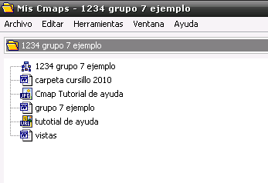
Nombre de mi carpeta con todos los recursos utilizados

